12.21今日动态

本周目标：

1.能用清楚的语言表达自己最喜欢的图形和原因。

2.感知周围环境中物体的多种形状，并能用简单的语言描述事物的特征和自己的发现。

3.对生活中的图形有好奇心，有初步的探究兴趣。

4.愿意对自己感兴趣的未知事物进行探索。

1. **区域游戏**

|  |  |
| --- | --- |
| 区域名 | 区域进区人员 |
| 建构区  （桌面、地面） | 地面：**邢锦**  桌面：无 |
| 图书区 | 无 |
| 娃娃家 | **李若伊、徐菲梵、肖茗皓、衣佳欢、黄铭宇** |
| 生活区 | **无** |
| 美工区 | **陈语垚** |
| 益智区 | **吴颀、靳一哲、程梓轩、夏我杺、龚奕欣、何安瑾、蔡铭泽、蔡铭豪** |

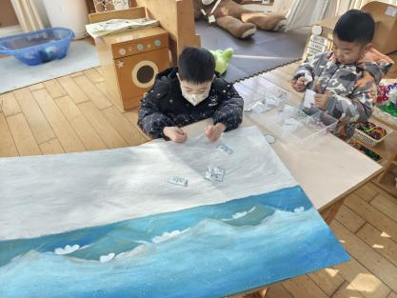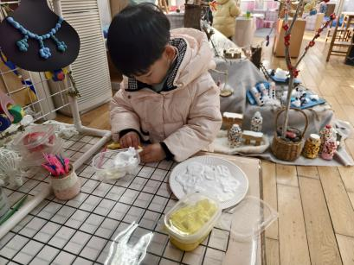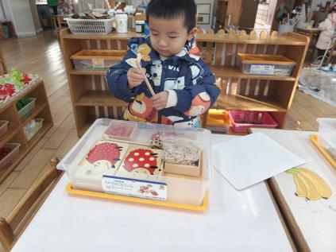**二、美术：热带鱼**

热带鱼是一个粘贴创意美术活动，本活动引导幼儿在观察热带鱼外形特征，了解热带鱼身体、尾巴呈三角形状的基础上，尝试用大小两个不同的三角形粘贴成一条美丽的热带鱼，发展幼儿的手眼协调能力，激发幼儿对粘贴画的兴趣。

**卢文汐、程梓轩、衣佳欢、徐菲梵、黄铭宇、夏我杺、邢锦、龚奕欣、梁礼煊、吴颀、靳一哲、肖茗皓、何安瑾、李若伊、陈语垚、蔡铭泽、蔡铭豪**等小朋友乐意参与活动，体验粘贴、添画带来的乐趣。

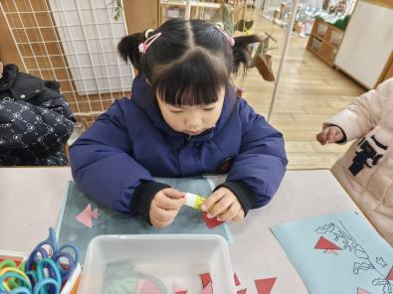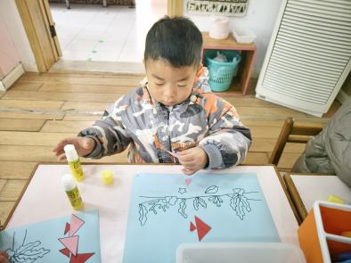**卢文汐、程梓轩、衣佳欢、徐菲梵、黄铭宇、夏我杺、邢锦、龚奕欣、吴颀、靳一哲、肖茗皓、何安瑾、李若伊、陈语垚、蔡铭泽**能大胆想象，尝试用大小不同的三角形拼贴热带鱼的主要特征。

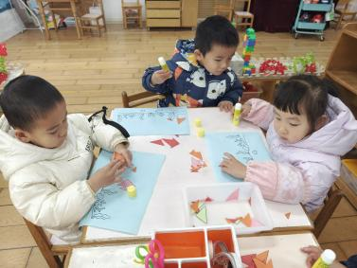

**三、友情提醒**

1.近期传染病感染率明显增多，呼吁大家在家多关注幼儿身体状况，做到早发现，不瞒报，早治疗;

2.近期气温下降，部分孩子脸部出现皴裂，有兴趣的家长可带一瓶香香放在教室，供幼儿涂抹。